桃園市立大有國民中學111學年度第二學期第一次評量試卷
年 級 | 八年級 | 考 試  科 目 | 歷史科 |  |  | 命 題  範 圍 | 第四冊L1-L2 | 作 答  時 間 | 45分
班 級 |  | 姓 名 |  | 座 號 |  | 分 數
一、單選題（1-9題，每題2分，10-29題，每題3分，共78分）
- 民國初年政局仍動盪不安，其原因來自下列何人缺乏維護共和體制的信念，推動擴充總統職權後，更想恢復帝制？ (Ａ)孫中山 (Ｂ)蔣中正 (Ｃ)袁世凱 (Ｄ)梁啟超。
- 由於民國初年《臨時約法》遭到毀棄，孫中山便號召部分國會議員南下護法，在何處另組政府，形成南北分裂之勢，但是受到南方軍閥牽制，革命事業難以展開？ (A)北京 (B)南京 (C)上海 (D)廣州。
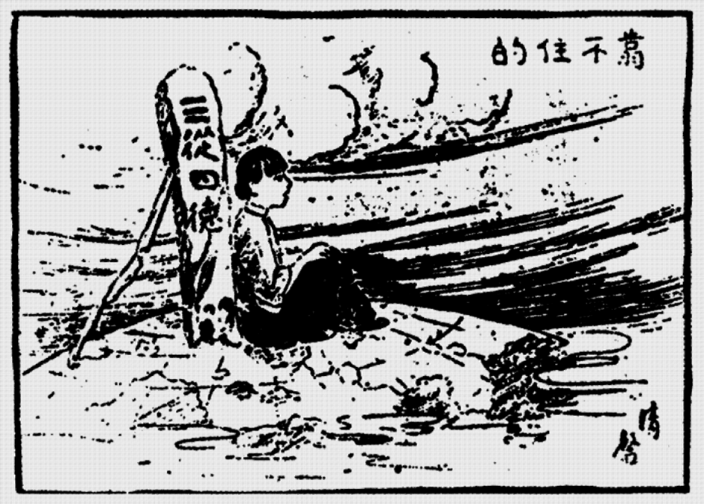
- 右圖是一幅民國初年繪製的漫畫，請思考本篇關於婦女地位轉變的漫畫是受到下列何種社會風氣的影響最深？ (Ａ)白話文開始流行 (Ｂ)男女平等觀念風行 (Ｃ)引入共產主義思想 (Ｄ)兒童文學的產生。
- 「七十二健兒酣戰春雲湛碧血，四百兆國子愁看秋雨溼黃花。」是黃興為了追悼「此事件」中陣亡烈士所撰寫的一對輓聯。而後國民政府設立青年節，以紀念「此事件」。請問：「此事件」應是下列何者？ (Ａ)廣州黃花岡之役 (Ｂ)辛亥革命 (Ｃ)甲午戰爭 (Ｄ)武昌起事。
- 中國近代史上某一時期，曾有教授和大學生主張以口語化的新文學取代舊式古典文學，並有意識地反對許多傳統觀念與習俗。這樣的主張應出現於下列何時？ (Ａ)自強運動 (Ｂ)百日維新 (Ｃ)新文化運動 (Ｄ)庚子後新政。
- 清末，朝野人士面對外力的衝擊，提出不少意見。一日，小周在路上看到一張標語寫著：「驅逐韃虜，恢復中華，創建民國，平均地權。」請問：張貼此標語的應為下列何派人士？ (Ａ)革命派 (Ｂ)立憲派 (Ｃ)投降派 (Ｄ)守舊派。
- 民國6年，孫中山號召護法運動，此運動是因何人毀棄《臨時約法》而發起的？ (A)袁世凱 (B)段祺瑞 (C)宋教仁 (D)蔡元培。
- 在五四運動以前，只有數種鼓吹西方文化的雜誌，五四運動以後，新出現的刊物竟高達百餘樣，全力宣揚各種新潮思想。從這種成長，可以看出五四運動帶來什麼樣的改變？ (Ａ)仇視洋人，各地出現教案 (Ｂ)中國改以「天朝」自居 (Ｃ)新文化運動的影響擴大 (Ｄ)推行自強運動，富國強兵。
- 一份報紙記載：「國會大選的結果揭曉，結果國民黨贏得絕對的多數，使國民黨的代理理事長宋教仁掌握政治權力，袁世凱因此備感壓力，結果做出了令人意想不到的事情，引發一場討袁行動。」請問：引發的是下列哪場討袁行動？ (A)二次革命 (B)戊戌政變 (C)護法運動 (D)武昌起事。
- 10月10日是我國的國慶，請問其緣由是紀念下列哪起歷史事件？ (A)爆發保路運動抵制清朝政府 (B)清朝皇帝於北京宣布退位結束統治 (C)河北省南京正式宣告中華民國成立 (D)湖北武昌革命派發動武裝起事成功。
- 某書提及：「清廷想收回民間集資興建鐵路的權利，所以針對民間已投資者提出補償：在湖南、湖北，投資金額全數償還；在廣東，僅償還60％，其餘40％由政府股票支付；在四川，政府僅發給股票。這種處置引起四川士紳激憤，朝廷為控制騷亂，將部分湖北軍隊調往四川。」上述情況最可能為下列何者的發生提供了機會？ (Ａ)武昌起事 (Ｂ)戊戌政變 (Ｃ)自強運動 (Ｄ)義和團事變。
- 清末至民初，中國曾歷經多次涵蓋不同層面變法圖強。右表中關於各變法的層面分析，何者正確？ (Ａ)甲 (Ｂ)乙 (Ｃ)丙 (Ｄ)丁。
- 某人認為「中國文字，既難傳載新事新理，且為腐毒思想之巢窟，廢之誠不足惜。……當此過渡時期，唯有先廢漢字，且存漢語，而改用羅馬字母書之。」請問：這段言論，最有可能出現於下列哪一時代的中國呢？ (Ａ)1810年代 (Ｂ)1860年代 (Ｃ)1910年代 (Ｄ)1960年代。
- (甲)辛亥革命 (乙)清帝退位 (丙)中華民國臨時政府成立 (丁)袁世凱就任為臨時大總統；上列史事依其發生時間先後順序排列，何者正確？ (A)甲乙丙丁 (B)丙甲丁乙 (C)甲丙乙丁 (D)丁乙甲丙。
- 民國初年，某位學者了解到孩子自有其世界，並非「縮小的成人世界」。因此呼籲注重兒童教育的重要性，宣稱「遊戲是兒童最正當的行為，玩具是兒童的天使」。請問：這段言論，促進了下列哪些發展？
甲、培育兒童教育的師資
乙、推行適合兒童的教育
丙、教導成人世界的規矩
丁、開啟兒童文學的創作
(Ａ)甲乙丙 (Ｂ)甲乙丁 (Ｃ)甲丙丁 (Ｄ)乙丙丁。
- 中華民國立國之初，以《臨時約法》確定民主立國思維，更是後來憲法的前身，請問針對《臨時約法》的描述，何者正確？ (A)民國初年，《臨時約法》替「內閣制」提供了法源 (B)雖然總統權力不大，但《臨時約法》仍受各路軍閥尊重 (C)袁世凱稱帝後廢除《臨時約法》，故孫中山發起「護法運動」 (D)孫中山為了維護《臨時約法》，號召國會議員成立南京政府。
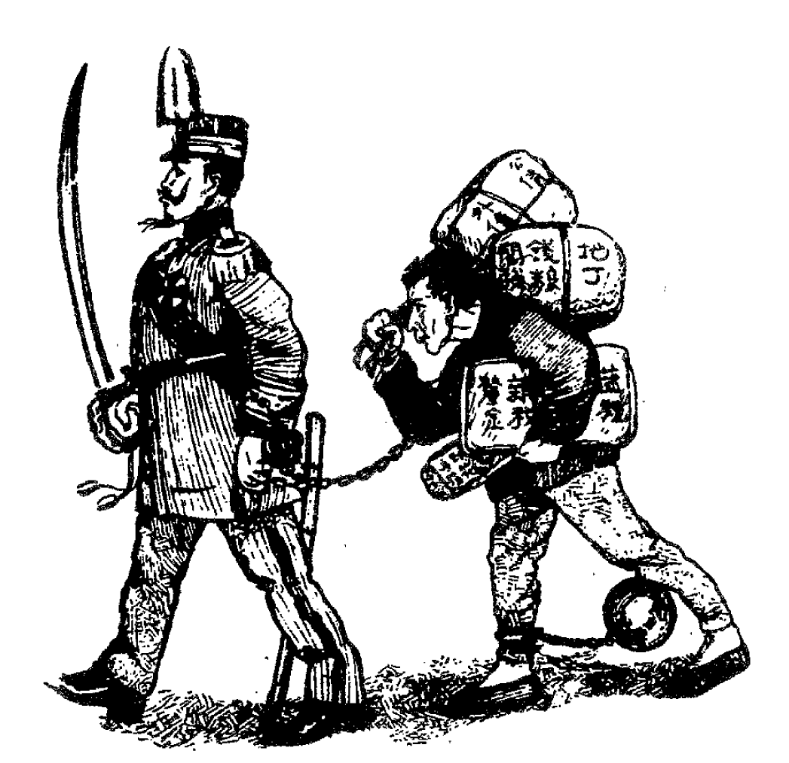
- 「身為國務總理的他為了達成擴張自身武力的目的，另立國會，並參加第一次世界大戰。」請問：上文中的國務總理是何人？ (Ａ)袁世凱 (Ｂ)孫中山 (Ｃ)段祺瑞 (Ｄ)陳獨秀。
- 右圖是民國7年的諷刺漫畫「誰謂中國人民能享受幸福耶」。圖中的人民跟在軍閥後面，身上背著各種包裹（負擔），呈現了人民的經濟壓力。請問：這張諷刺漫畫主要希望表達下列哪些現象？
甲、人民受到軍閥的奴役與壓榨
乙、人民在軍閥的引導下自立自強
丙、人民無法脫離軍閥控制的困境
丁、軍閥掌握中國人民的生死大權
(Ａ)甲乙丙 (Ｂ)甲乙丁 (Ｃ)甲丙丁 (Ｄ)乙丙丁
- 民國成立後，「某人」成為北京大學校長，在擔任校長期間，對各種學說均秉持思想自由的原則，聘任教員一律以學術造詣為標準，並破除學生只求做官發財的謬見和專己守殘的陋風，使這所大學成為日後的新文化運動及學術重鎮。請問：上文中的「某人」應是下列何者？ (Ａ)胡適 (Ｂ)魯迅 (Ｃ)陳獨秀 (Ｄ)蔡元培。
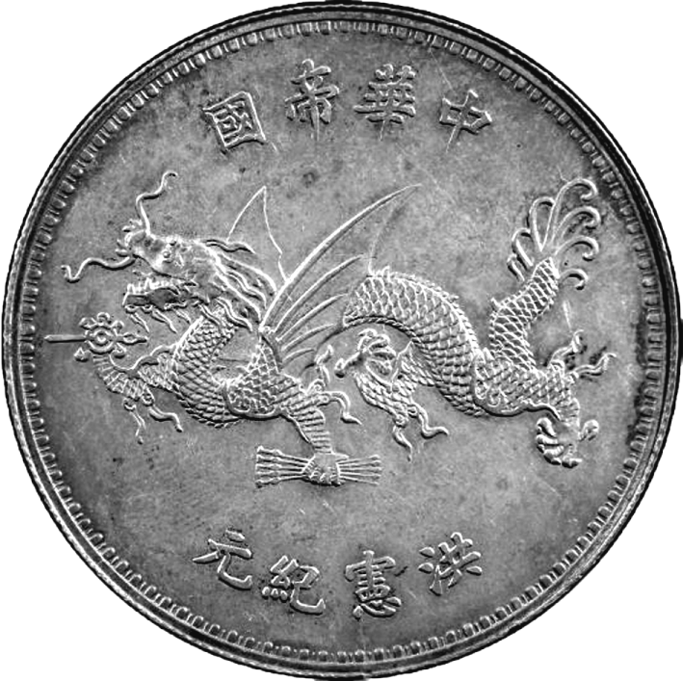
- 中國近代某一文章提到：「政府假借預備立憲的美名卻實行中央集權，假借推行新政卻搜刮民間錢財，對外則割讓土地，並出賣採礦權與鐵路經營權。人民反對政策，可能會被處死；如果人民自己出錢出力興修鐵路，又會被官方沒收。政府應該要保護人民，結果人民反而受到政府的傷害，如此不顧人民生命、財產的政府，誰還能忍受呢！」上文的主要訴求最可能是下列何者？ (Ａ)因對外戰爭受到挫敗，提倡學習西方的軍事及工業技術 (Ｂ)推動制度層面的改革，以解決自強運動改革不彰的問題 (Ｃ)宣導中國人應採君主制度，全面排除西方民主共和制度 (Ｄ)對改革結果感到失望，體認到革命也是救國的途徑之一。
- 雲翔為了準備課堂報告在網站上搜尋到一張銀幣相片，如右圖。請你協助雲翔判斷，這個銀幣最有可能與下列哪位人物有關呢？ (Ａ)袁世凱 (Ｂ)梁啟超 (Ｃ)宋教仁 (Ｄ)孫中山。
- 共產主義在引進中國後，信奉者在哪一國家的策動指導下，於何時成立中國共產黨？ (Ａ)德國，民國8年 (Ｂ)蘇聯，民國10年 (Ｃ)英國，民國12年 (Ｄ)日本，民國14年。
- 民國初年，許多學生聚集在北京天安門前示威，抗議巴黎和會將德國在山東的特權轉給日本。請問：當時德國為何會在山東享有特權？ (Ａ)袁世凱為了稱帝而對列強所做的讓步 (Ｂ)因公使被殺而在辛丑和約獲得補償 (Ｃ)從甲午戰爭後列強瓜分風潮中奪取利益 (Ｄ)協助清廷推行自強運動而獲得的贈與。
- 民國初年的學者梁漱溟認為，帝國主義、軍閥是中國人民的最大敵人。他在1930年的一封信中指出：「數年來的革命潮流中，大家所認為第一大仇敵是國際的資本帝國主義，其次是國內的封建軍閥。」請問：軍閥割據局面的產生始於下列何事？ (Ａ)辛亥革命 (Ｂ)保路運動 (Ｃ) 軍政府成立 (Ｄ)袁世凱逝世。
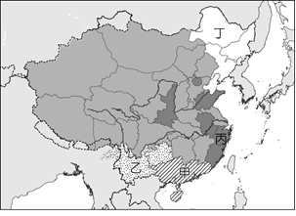
- 右圖是民國初年軍閥主要派系割據勢力圖，位於圖中「丁」處勢力範圍（根據地）的軍閥，應是下列何人？ (Ａ)胡適 (Ｂ)孫中山 (Ｃ)張作霖 (Ｄ)段祺瑞。
- 民國初年，袁世凱接受該國「二十一條要求」的大部分內容，使國家的權益受到很大的傷害。請問：下列哪一國家於何時對袁世凱提出「二十一條要求」？ (A)德國，民國3年 (B)日本，民國4年 (C)俄國，民國5年 (D)英國，民國6年。
- 民國初年，某家報社的報導如下：教育部順應各界呼籲，頒發命令要求首都學務局、各省教育廳、各地高等與師範學校，根據國語統一籌備會函，將新式標點符號頒行全國。請問：教育部頒布此令的主要目的，最有可能是下列何者？ (Ａ)能更便利閱讀文言文 (Ｂ)能讓就讀小學者增加 (Ｃ)能更有利於推廣印刷術 (Ｄ)能避免斷句不同造成誤解。
- 「要擁護那德先生，便不得不反對孔教、禮法、貞節、舊倫理、舊政治。要擁護那賽先生，便不得不反對舊藝術、舊宗教；要擁護德先生又要擁護賽先生，便不能不反對國粹和舊文學。……我們現在認定只有這兩位先生，可以救治中國政治上、道德上、學術上、思想上一切的黑暗。若因為擁護這兩位先生，一切政府的迫害，社會的攻擊笑罵，就是斷頭流血，都不推辭。」請問：上文所說的「德先生」和「賽先生」指的是下列何者？ (Ａ)民主、科學 (Ｂ)民族、科學 (Ｃ)民主、工業 (Ｄ)民族、理性。
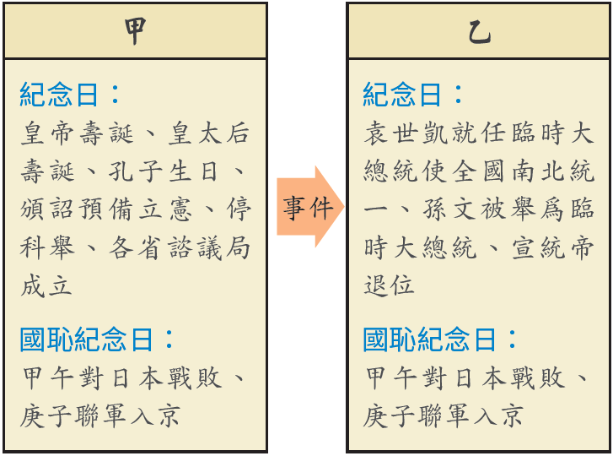
- 右表甲、乙分別為兩個時期官方所頒行的學校行事曆，每逢表中所列的紀念日，學校須為學生講述相關歷史，來養成愛國心。由甲到乙的轉變，主要受到下列哪一事件的影響？ (Ａ)戊戌變法 (Ｂ)辛亥革命 (Ｃ)自強運動 (Ｄ)甲午戰爭。
二、題組（11題，每一小題2分，共22分）
題組一：小婷是民國初年一位有理想、有抱負的大學生，積極加入演說、社會服務等社團。民國8年時，有一件消息從巴黎傳回中國，使民眾非常憤慨，小婷毅然決然的和同學到城區的天安門廣場集結抗議。學生們為了國家的尊嚴與存續，從心底發出最深沉的怒吼。請問：
- 文中提到「民國8年時，有一件消息從巴黎傳回中國」，這次消息跟哪場戰爭結束後的發展有關？ (A)甲午戰爭 (B)日俄戰爭 (C)第一次世界大戰 (D)第二次世界大戰。
- 下列哪些是小婷與同學們所提出的主張？ (甲)外爭主權 (乙)還我廣島 (丙)速簽對德和約 (丁)廢除二十一條 (A)甲乙 (B)甲丁 (C)乙丙 (D)乙丁。
- 關於小婷與同學們這一次的抗議活動，下列敘述何者錯誤？ (A)促成新文化運動的展開 (B)加深學生對國家民族的認同 (C)性質屬於學生救亡圖存的愛國運動 (D)北京政府受抗議學生影響，拒絕簽署和約。
題組二：同治7年(西元1868年)中國使團出訪歐美，張德彝隨團出訪，而他的記事本日後成為研究的珍貴史料。他的《再述奇》(又作《歐美環遊記》)，有一段介紹外國的標點符號，比方說語畢標記「。」，接續上句者則標「；」，驚訝語氣標示「！」，疑問句以「？」結尾。他對於這些標點符號感到困擾，但卻是最早介紹標點符號的人之一。請依序回答下列問題：
- 這些標點符號在民國初年時被大力提倡，曾經引起相當大的反彈。請問：下列何者最可能開始大力提倡新式標點符號？ (Ａ)保路運動 (Ｂ)自強運動 (Ｃ)護法運動 (Ｄ)新文化運動。
- 承上題，當時哪一本書刊最可能呼應前述所使用的新式標點符號？ (A)《夢溪筆談》 (B)《狂人日記》 (C)《幾何原本》 (D)《四書集注》。
- 請問：34題中「最可能使用新式標點符號」的書刊作者應是下列何人？ (A)魯迅 (B)沈括 (C)朱熹 (D)利瑪竇。

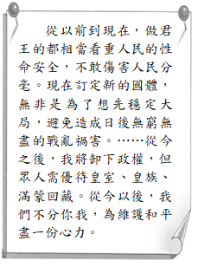
題組三：請閱讀右圖文章後回答問題
- 請問：這篇文章最有可能是出自誰的口吻？ (A)袁世凱 (B)慈禧太后 (C)康熙皇帝 (D)宣統皇帝。
- 請問：這封詔書的公布，與下列何人最有關係？ (A)袁世凱 (B)梁啟超 (C)康有為 (D)宋教仁。

題組四：他是中華民國第一任臨時總統，出身於廣東香山。由於香山地近澳門、香港與廣州，對外接觸機會較多；之後，他到夏威夷檀香山接受教育，受西式教育的影響很大，啟發了他的政治意識，以及改造政治的興趣。請回答下列問題：
- 文中提及的「他」，應是下列何者？ (A)袁世凱 (B)宋教仁 (C)梁啟超 (D)孫中山。
- 他的第一個革命團體興中會即在他求學的檀香山成立，這是鑑於清廷對外的哪場戰役失敗所致？ (A)清法戰爭 (B)甲午戰爭 (C)英法聯軍 (D)八國聯軍。
- 他在革命成功後，被推舉為臨時大總統，並在何地就職，中華民國正式成立？ (A)南京 (B)上海 (C)廣州 (D)北京。

